**МИНИСТЕРСТВО НАУКИ И ВЫСШЕГО ОБРАЗОВАНИЯ РОССИЙСКОЙ ФЕДЕРАЦИИ**

Федеральное государственное бюджетное образовательное учреждение

высшего образования

**«Сибирский государственный университет науки и технологий**

**имени академика М.Ф. Решетнева»**

институт заочного обучения

институт/ факультет/ подразделение

ИУС

кафедра

**Отчёт по лабораторная работа №4**

По дисциплине Технология программирования

Выполнил студент группы БИМВ 23-01

Очно-заочной формы обучения

Сибгатулин Р.Р.

Руководитель:

_____________________

Дата сдачи: ______ ___________________ 2025 г.

Дата защиты: ______ ___________________ 2025 г.

Оценка: _________________________ __________________________

(подпись руководителя)

Красноярск 2025 г.

**Цель лабораторной работы:** изучение свойств основных компонентов визуальной библиотеки, принципов и средств событийно-управляемого программирования.

**Индивидуальные задания**

**Дано:** **А,B** – целочисленные квадратные матрицы размерностью **N×M** (**1≤N≤10**, **1≤M≤10**). Написать программу, выполняющую расчет матрицы **С=А+B**, использующую оконный интерфейс и работающую в интерактивном режиме

Результат контрольных примеров:

Контрольный пример 1 (рис. 1):

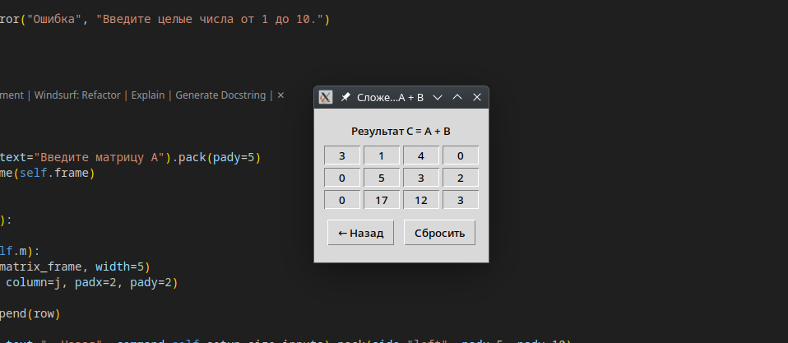

Рисунок 1 – контрольный пример 1

Контрольный пример 2 (рис. 2):

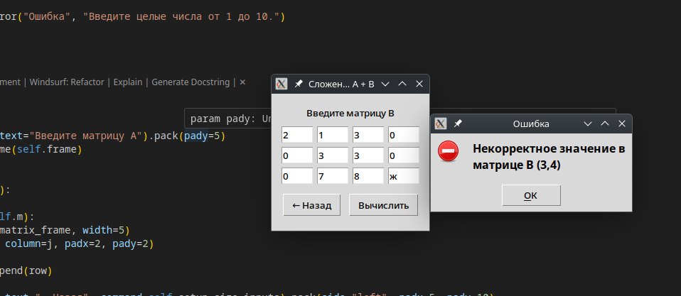

Рисунок 2 – контрольный пример 2

Контрольный пример 3 (рис. 3):

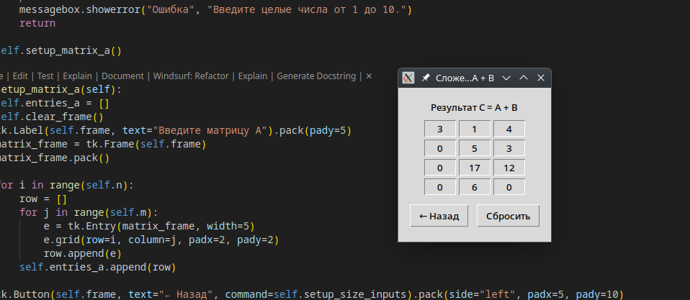

Рисунок 3 – контрольный пример 3

**Вывод:** изучил свойства основных компонентов визуальной библиотеки, принципов и средств событийно-управляемого программирования.

**Контрольные вопросы:**

### **1. Составьте протокол работы фрагмента программы.**

*(Пример — по простому квадратному уравнению)*

**Исходные данные:** A = 1, B = -3, C = 2  
**Выполнение:** a) Ввод значений A, B, C с клавиатуры.  
 b) Вычисление дискриминанта: D = B² - 4AC = 9 - 8 = 1.  
 c) Проверка D < 0 → условие **ложно**.  
 d) Проверка D = 0 → условие **ложно**.  
 e) Вычисление корней:  
  X1 = (3 + 1) / 2 = 2  
  X2 = (3 - 1) / 2 = 1  
 f) Печать: "X1 = 2.0, X2 = 1.0"  
 g) Ожидание нажатия Enter.  
 h) Завершение работы.

### **2. Опишите функциональное назначение исследованного фрагмента программы.**

Фрагмент предназначен для **решения квадратного уравнения вида Ax² + Bx + C = 0**. Он вычисляет дискриминант, определяет количество и значения корней, затем выводит результат пользователю.

### **3. Опишите функциональное назначение указанного преподавателем компонента, его атрибуты и методы.**

**Пример: компонент "TextBox" (в среде Delphi/C#)**

* **Назначение:** используется для ввода данных пользователем.
* **Основные атрибуты:**
* Text: текущее текстовое значение.
* Name: имя компонента.
* Enabled, Visible: доступность и видимость.
* **Основные события/методы:**
* OnTextChanged — вызывается при изменении текста.
* Clear() — очищает содержимое.
* Focus() — устанавливает фокус ввода.

### **4. Исследуйте программу на предмет ошибок и предложите улучшения.**

**Выявленные проблемы:**

* Отсутствует проверка на A = 0 (уравнение тогда не квадратное).
* Интерфейс не сообщает об ошибках ввода.
* Нет возможности решить уравнение с комплексными корнями.

**Предложения по улучшению:**

* Добавить проверку: если A = 0, сообщать об ошибке.
* Добавить всплывающее сообщение при неверном вводе.
* Добавить обработку случая D < 0 с выводом комплексных корней.
* Улучшить интерфейс: сделать его более наглядным (цвет фона, кнопки, поле вывода).